**Test 3**

Nome e cognome: Mosè Ferrazzini

Classe: I3AA

Tempo a disposizione: 90 minuti (a casa)

# Tema

Controllo dei link per un blog

# Indicazioni

Siete amministratori di un blog dove gli utenti pubblicano i loro articoli. Oltre ai loro testi sono presenti parecchi collegamenti a siti esterni, molti dei quali sono però invalidi.

Siccome molti commenti riguardano proprio questi collegamenti non funzionanti, avete deciso di scrivere un programma per controllare automaticamente la validità di ogni collegamento, e modificarne la descrizione se non funzionano.

Es :

<a href="https://miosito.net/pageid">Bello questo!</a>

Deve essere trasformato in

<a href="https://miosito.net/pageid" class="text-danger">[invalid] Bello questo!</a>

Mentre per le immagini cambiare il percorso di src con ".\images\invalid.png" (file già presente).

Il programma deve essere eseguito ogni notte dopo l'esecuzione dei backup giornalieri e, per prevenire gli errori, il programma viene eseguito ogni volta che un utente inserisce un collegamento. Per questo motivo il tempo di esecuzione deve essere inferiore ai 3 secondi.

Per velocizzare la scansione ad ogni inserimento di un collegamento, questo ottiene un id (salvato anche come <a id=[idgenerato] ) che viene salvato in una tabella dei collegamenti (l'utente non ha comunque la possibilità di specificare degli id personali).

L'ID del link è un GUID generato dal db.

La struttura della tabella è la seguente: id_link, url, id_post (fk), utente (fk)

Tutte le correzioni sono da salvare in una tabella dedicata, con i campi: id_correzione, id_link (fk), url_precedente, url_nuovo, data_di_modifica, azione.

Il campo azione definisce quale genere di correzione è stata fatta (correzione/ripristino), infatti il programma oltre a verificare link non validi verifica anche se questi ultimi sono tornati ad essere validi (es: sito target torna online).

Preparare anche una pagina di rapporto nel sito, dedicata all'amministratore, per visualizzare tutte le correzioni, con funzioni di ricerca per data, utente, url e azione. Il rapporto deve essere in forma tabellare ed esportabile come csv.

# Compito

Elaborare una tabella dei requisiti secondo lo schema visto durante il corso, con almeno i seguenti campi: ID, Nome, Descrizione, Priorità.

Disegnare a scelta un diagramma d'uso (use case) o di flusso.

Identificare i possibili problemi che possono crearsi con questa soluzione.

# Criteri di valutazione

* Identificazione di tutti i requisiti
* Leggibilità e rispetto dei criteri per i requisiti
* Completezza del diagramma
* Leggibilità del diagramma
* Identificazione di almeno un problema

|  |  |  |  |
| --- | --- | --- | --- |
| **ID** | **Nome** | **Descrizione** | **Priorità** |
| 01 | File invalid.png | Il file invalid.png deve essere presente al collegamento ".\images\invalid.png". | 1 |
| 02 | Riconoscimento link | Il programma deve riconoscere se sono presenti dei link. | 1 |
| 03 | Riconoscimento link non validi | Il programma deve essere in grado di riconoscere un link valido da uno non valido. | 1 |
| 04 | Modifica link non validi | Il programma deve modificare i link non funzionanti in modo da mostrare che non sono validi. | 1 |
| 05 | Riconoscimento immagini | Il programma deve riconoscere se sono presenti immagini. | 1 |
| 06 | Riconoscimento immagini non valide | Il programma deve essere in grado di riconoscere un’immagine valida da una non valida. | 1 |
| 07 | Modifica immagini non valide | Il programma deve modificare le immagini non funzionanti in modo da mostrare che non sono valide. | 1 |
| 08 | Esecuzione automatico a ogni inserimento | Il programma deve essere eseguito ogni volta che un collegamento viene aggiunto. | 1 |
| 09 | Tempo esecuzione  < 3 sec | Il programma deve metterci meno di 3 secondi per essere eseguito. | 1 |
| 10 | Creazione DB | Bisogna creare un DB per gestire i dati dei collegamenti. | 1 |
| 11 | Tabella collegamenti | Bisogna creare la tabella dove verranno salvati i collegamenti. | 1 |
| 12 | Tabella modifiche collegamenti | Bisogna creare la tabella dove verranno salvate le modifiche effettuate ai collegamenti, con specificato il tipo di modifica effettuata (correzione/ripristino) nel campo azione | 1 |
| 13 | Salvataggio nel DB | Il programma deve salvare i link e le modifiche effettuate nelle apposite tabelle. | 1 |
| 14 | Ricontrollo validità | Il programma deve controllare se dei link non validi sono tornati a essere validi. | 2 |
| 15 | Pagina rapporto | Deve essere creata una pagina di rapporto per l’amministratore dove possa visualizzare tutte le correzioni. | 1 |
| 16 | Forma tabellare | Il rapporto deve essere presentato in modo tabellare. | 1 |
| 17 | Ricerca nella pagina di rapporto | Devono essere presenti delle funzioni di ricerca per data, utente, url e azione. | 2 |
| 18 | Esportazione csv rapporto | Il rapporto deve essere esportabile come csv. | 2 |
| 19 | Accesso rapporto solo admin | Solo l’amministratore deve poter accedere al rapporto. | 1 |

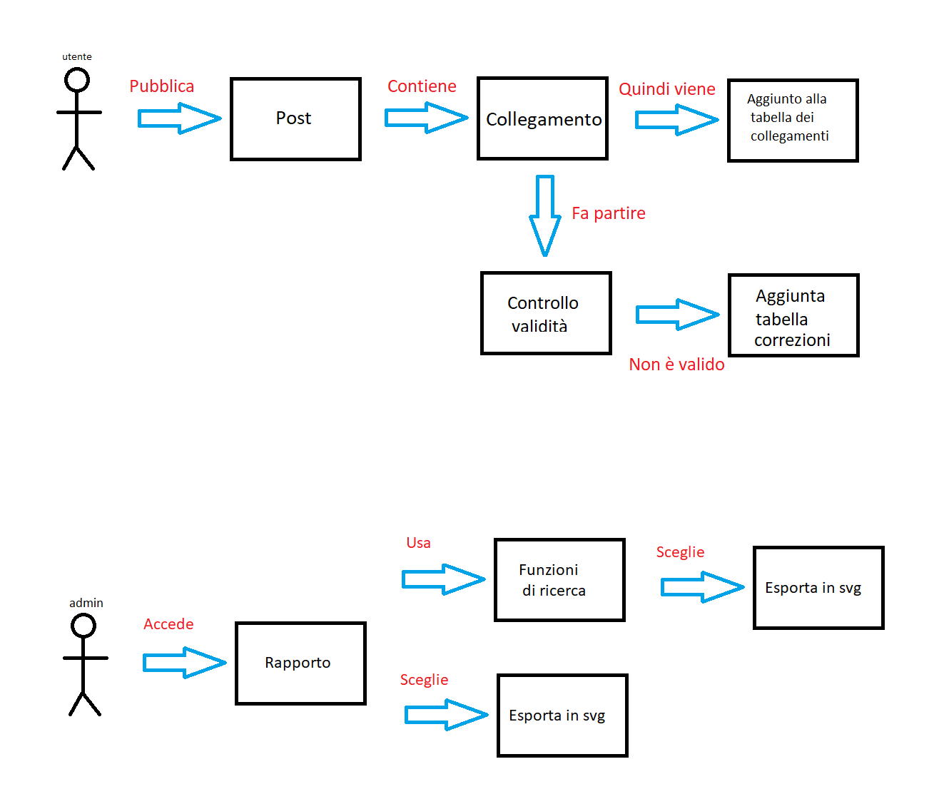

Problemi della soluzione:

* Nel caso in cui il traffico di utenti fosse molto elevato il programma potrebbe sforare dai 3 secondi massimi per l’esecuzione
* Se il backup venisse eseguito in contemporanea al software si potrebbero perdere dei dati
* Se per qualsiasi motivo il DB non fosse più raggiungibile il sito potrebbe arrivare ad addirittura smettere di funzionare
* Dato che ad ogni inserimento di un collegamento esso viene aggiunto alla tabella potrebbero presentarsi più volte gli stessi collegamenti ma con ID diversi sprecando spazio e prestazioni.